ИНСТРУКЦИЯ ПО СБОРКЕ МЕТАЛЛИЧЕСКОГО СТЕЛЛАЖА СЕРИИ МС
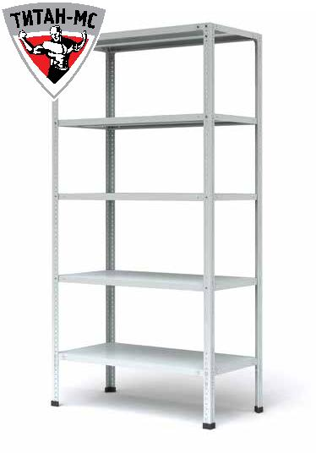

НАЗНАЧЕНИЕ
Стеллажи серии МС предназначены для хранения разнообразных грузов:
С максимальной равномерно распределённой нагрузкой на одну полку МС-100 100 кг, но не более 500 кг на секцию со стойкой МС-500;
С максимальной равномерно распределённой нагрузкой на одну полку МС 130 кг, но не более 750 кг на секцию со стойкой МС-750.
Максимальные нагрузки на одну полку серии МС шириной 1500-600 ; 1500-500 (нагрузка-60кг);1500-400 (нагрузка-60кг); 1500-300 (нагрузка-60кг); 1200-600 (нагрузка-80кг); 1200-500 (нагрузка-80кг); 1200-400 (нагрузка-80кг); 1200-300 (нагрузка-80кг); 1000-600 (нагрузка-120кг);1000-500 (нагрузка-120кг); 1000-400 (нагрузка-120кг); 1000-300 (нагрузка-120кг); 700-600 (нагрузка-120кг); 700-500 (нагрузка-120кг); 700-400 (нагрузка-120кг); 700-300 (нагрузка-120кг).
Данная модель стеллажей может быть собрана, как отдельно стоящими секциями, так и «лентой» (шесть стоек на две секции). При сборке «лентой» заявленная грузоподъёмность снижается для стойки МС-500 до 250 кг на секцию; для стойки МС-750 до 370 кг на секцию.
КОМПЛЕКТАЦИЯ
Стеллажи МС поставляются в разобранном виде несколькими упаковочными местами:
- полки;
- стойки;
- фурнитура (уголки жёсткости - 16 шт., подпятники пластиковые - 4 шт, болты, гайки, шайбы);
ИНСТРУКЦИЯ ПО СБОРКЕ
1. Установите на каждую стойку по одному подпятнику (рис. 1).
2. Отметьте на каждой стойке места установки полок, в зависимости от размеров укладываемого груза. Шаг перфорации стоек 25 мм позволяет установить полки на удобной высоте. ПОМНИТЕ, что нижняя полка должна крепиться не выше 30 см от уровня пола.
3. В местах установки верхней и нижней полок на стойке закрепите уголки жёсткости (по 4 шт. на каждую стойку в двух направлениях). Предварительно уголок жесткости крепится к стойке одним болтом и гайкой.
4. Положите на горизонтальную поверхность параллельно две стойки.
5. Закрепите через уголки жесткости верхнюю и нижнюю полки (рис.2).
Обратите внимание, что уголки жесткости устанавливаются между полкой и стойкой.
6. Сверху на эти полки положите две стойки и закрепите их аналогично пункту 5.
7. Поставив стеллаж вертикально, произведите проверку диагоналей стеллажа, при необходимости выровняйте. Затяните болтовые соединения усилием «от руки».
8. По заранее нанесённым меткам установите промежуточные полки и закрепите их болтами (8 шт. на каждую полку).
ВНИМАНИЕ!
Промежуточные полки устанавливаются без уголков жёсткости (рис.3).
9. После окончания сборки проверьте затяжку всех болтовых соединений гаечным ключом.
ДОПОЛНИТЕЛЬНО
- При эксплуатации стеллажа необходимо обеспечивать равномерную нагрузку и по возможности более тяжёлый груз размещать на нижних полках.
- При использовании переходника дополнительно на верхнюю полку опорной стойки добавляется 8 уголков жесткости (рис. 4).
- В случае не ровной поверхности пола возможна установка регулируемых подпятников (приобретённых дополнительно). При использовании регулируемых по высоте подпятников не допускается нагрузка, превышающая 500 кг на секцию.
- Конструкцией стеллажа предусмотрена установка ограничительных боковых и задних планок, продольных и поперечных разделителей, задних и боковых стенок.
- Для увеличения нагрузки на полку серии «МС» предусмотрены дополнительные рёбра жёсткости, что повышает допустимую нагрузку на стандартную полку до 180 кг.
Условия гарантии производителя
1. Нижняя полка должна находиться на расстоянии от пола не более 30 см.
2. Усиливающие уголки устанавливаются на нижней и верхней полках в двух направлениях (в двух взаимно перпендикулярных вертикальных плоскостях).
3. Не допускается наращивание стоек стеллажа высотой более 3 м.
4. При сборке нескольких секций стеллажа в единую линию рекомендуется каждую промежуточную опору собирать из двух стоек так, чтобы на каждую секцию приходились по четыре “свои” стойки. В противном случае, при сборке «лентой» (шесть стоек на две секции)заявленная грузоподъёмность снижается для стойки МС-500 до 250 кг на секцию; для стойки МС-750 до 370 кг на секцию.
5. Максимальная нагрузка на одну секцию стеллажа 500 кг - со стойкой «МС-500»; 750 кг - со стойкой «МС-750», независимо от количества полок в одной секции.
6. Максимальные нагрузки на одну полку серии МС шириной 1500-600; 1500-500 (нагрузка-60кг);1500-400 (нагрузка-60кг); 1500-300 (нагрузка-60кг); 1200-600 (нагрузка-80кг); 1200-500 (нагрузка-80кг); 1200-400 (нагрузка-80кг); 1200-300 (нагрузка-80кг); 1000-600 (нагрузка-120кг);1000-500 (нагрузка-120кг); 1000-400 (нагрузка-120кг); 1000-300 (нагрузка-120кг); 700-600 (нагрузка-120кг); 700-500 (нагрузка-120кг); 700-400 (нагрузка-120кг); 700-300 (нагрузка-120кг).
7. При нагрузке свыше 750 кг на секцию обязательна установка крестовин жесткости и уголков на все полки для защиты стеллажа от бокового смещения.
8. При сборке стеллажа высотой более 2,5 м обязательно крепление секции к стене.
9. Запрещается вставать на полки ногами, облокачиваться и прилагать воздействие иной внешней силы на стеллаж.
10. Категорически запрещается передвигать секции стеллажа, находящиеся под нагрузкой.

Нарушение любого из указанных выше пунктов влечет за собой снятие гарантии производителя.

